Trò chơi “Rồng rắn lên mây”
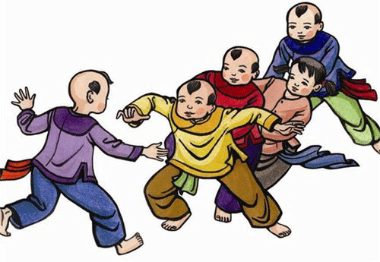
Rồng rắn lên mây là trò chơi hay, thích hợp với các em nhỏ, vừa vui nhộn lại vừa bổ ích. Để bắt đầu trò chơi, bạn cần chọn ra một người đứng ra làm thầy thuốc, những người còn lại xếp hàng một, tay người sau nắm vạt áo người trước hoặc đặt trên vai của người phía trước. Sau đó tất cả bắt đầu đi lượn qua lượn lại như con rắn, vừa đi vừa hát:
“Rồng rắn lên mây
Có cây lúc lắc
Hỏi thăm thầy thuốc
Có nhà hay không?”
Người đóng vai thầy thuốc trả lời:
– Thấy thuốc đi chơi! (hay đi chợ, đi câu cá , đi vắng nhà… tùy ý mà chế ra).
Đoàn người lại đi và hát tiếp cho đến khi thầy thuốc trả lời:
– Có!
Và bắt đầu đối thoại như sau : Thầy thuốc hỏi:
– Rồng rắn đi đâu?
Người đứng làm đầu của rồng rắn trả lời:
– Rồng rắn đi lấy thuốc để chữa bệnh cho con.
– Con lên mấy?
– Con lên một
– Thuốc chẳng hay
– Con lên hai.
– Thuốc chẳng hay.
………………………………………….. ….
Cứ thế cho đến khi:
– Con lên mười.
– Thuốc hay vậy.
Kế đó, thì thầy thuốc đòi hỏi:
+ Xin khúc đầu.
– Những xương cùng xẩu.
+ Xin khúc giữa.
– Những máu cùng me.
+ Xin khúc đuôi.
– Tha hồ mà đuổi.
Lúc đó thầy thuốc phải tìm cách làm sao mà bắt cho được người cuối cùng trong hàng.
Ngược lại thì người đứng đầu phải dang tay chạy, cố ngăn cản không cho người thầy thuốc bắt được cái đuôi của mình, trong lúc đó cái đuôi phải chạy và tìm cách né tránh thầy thuốc. Nếu thầy thuốc bắt được người cuối cùng thì người đó phải ra thay làm thầy thuốc.
Nếu đang chơi giằng co giữa chừng, mà rồng rắn bị đứt ngang thì tạm ngừng để nối lại và tiếp tục trò chơi.

